Приложение 18
к Схеме размещения нестационарных торговых объектов
на территории Краснокамского муниципального района
Оверятское городское поселение
Поселок Оверята

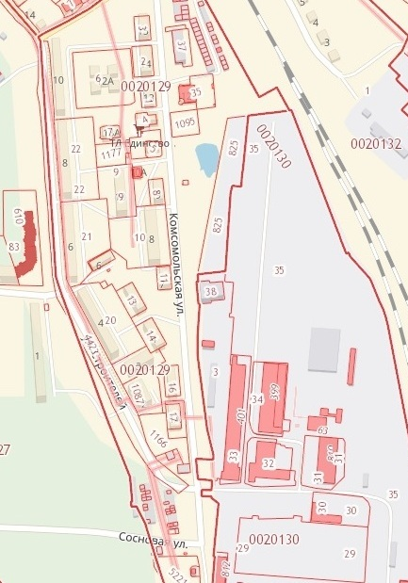
5.22.
5.12.
2.11.
2.6.

